４．学習指導案について
授業を行うに当たっては、児童生徒に「どのような力を付けたいか」を明確にした上で、そのための学習指導の内容や進め方を綿密に考えていく必要があります。その授業の設計図となるのが学習指導案です。分かりやすい言葉で、具体的に、児童生徒の学習活動を中心に記述することが大切です。

(1) 学習指導案作成の目的
ア．授業の設計図として
- 授業内容を考える際には、まず、児童生徒の実態を踏まえて、年間の指導と評価の計画に基づき系統的に単元（題材）ごとの目標を考えていきます。そして、その単元（題材）の目標を達成するために１時間ごとの授業の目標を設定し、どういった内容をどのような学習活動を通して指導するのかを検討します。
- そうして検討した内容を、単元（題材）の目標、単元（題材）の指導と評価の計画、本時の展開などの項目ごとに記述するのが学習指導案です（項目の数や内容は、校種・教科等・領域や目的などにより増減することがあります。この節では、基本的な項目を例示します）。

イ．研究授業の際の資料として
- 初任者研修や校内研修などで公開授業を行う際などには、授業のねらいや工夫点、参観の観
点など、参観者に予め知ってもらいたいことを記述します。
- 中学校や高等学校では、他教科の教員が参観することもあります。そういった場合でも学習
内容と学習活動の経過が明確に分かるように、できるだけ専門的な用語は避け、平易な表現
を用いましょう。
- 授業後の研究討議会では、児童生徒に関する授業記録とともに、学習指導案を活用して授業
についての討議を行うことも有効です。

ウ．授業実践の記録として
- 授業後は、児童生徒の反応や学習の結果など、あるいは自分自身の指示や発問などを振り返
り、成果や課題を明らかにすることが大切です。
- その際に、授業で使用した教材・教具や児童生徒の学習結果（ノートやプリントのコピー、
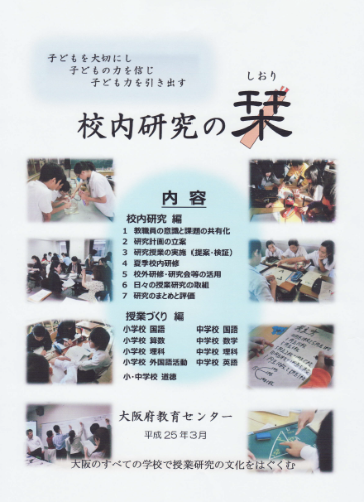
板書の写真等）とともに学習指導案をファイリングすることで授業実践の 記録となります。
- 研究授業の後などには、他の教員が収集した授業中の記録（画像記録、児
童生徒の学習・発言記録やＳ－Ｔ分析グラフ_{（１）}など）と一緒に保存しておくことで、今後の授業づくりに活用できます。このことは自身の授業改善に大変有効であり、授業力の向上につながります。
Ｓ－Ｔ分析グラフ_{（１）}……「校内研究の栞」（大阪府教育センター／平成25年3月）を参照
(2) 学習指導案の内容
- 学習指導案として決まった様式はありません。大切なことは学習指導要領に基づき、単元（題 材）や本時の目標を達成するための学習内容や学習活動を分かりやすく示すということです。
- また、育成をめざす資質・能力を示し、学習評価についても記述することにより、指導と評
価の一体化を図ることも重要です。
(3) 学習指導案の作成（例）
- 学習指導案作成上、考慮すべき３つのポイント
①「ねらい（付けるべき力）」と「願い（付けたい力）」を明確にする。
② 単元（題材）全体の学習指導を見通した上での本時の位置付けを示す。
③ 指導と評価の一体化を具現化する「指導場面」「評価方法」等を記す。

□□□科 学習指導案（例）
○○○○立○○○学校
指導者 ○○○○○

１．日 時 ○○○○年○月○日（〇）第○時限
２．場 所 本館○階 第○学年○組教室
項目の数や内容は、校種・教科等・領域や目的などにより増減することがあります。
ここでは、基本的な項目を例示します
３．学年・組 第○学年○組（○○名）
４．単元（題材）名 ○○○○○
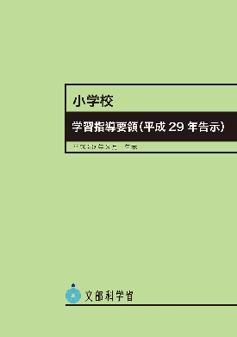
使用図書は、教科書：○○○
５．単元（題材）の目標
年間の「指導と評価の計画」に基づき、単元（題材）の目標を明確に記します。この単元（題材）を通じて児童生徒が学ぶべき内容や、付けるべき力を具体的に記述します。
その際、「学習指導要領」（文部科学省）にある「各学年（各分野）の目標及び内容」等を参考にします。

1

学習指導要領（文部科学省）
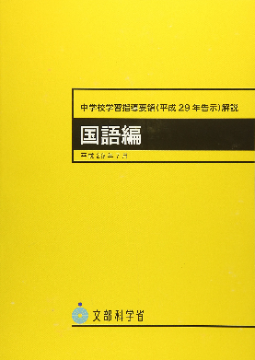
６．教材観
「6.教材観」では、主に単元（題材）の目標（「ねらい」）に基づき、教材の本質のどこに注目するのかを、学習内容の系統性とともに記します。加えて、本時の位置付けを記述します。
その際、「学習指導要領解説（教科）編」（文部科学省）を参考にします。
※「11.（4）本時の学習過程」の「学習内容・学習活動」につながります。

学習指導要領解説（文部科学省）

７．児童観・生徒観
「7.児童観･生徒観」では、指導に伴い、学習集団としての形成状態や、到達度を示します。
学習内容に関する事前調査などを参考に、学習活動を組み立てます。
※「11.（4）本時の学習過程」の「予想される児童生徒の反応」などにつながります。

「8.指導観」では、「教材観」、「児童観・生徒観」、「評価規準」などを総合的に踏まえ、児童生徒の主体的な学習を促す工夫や、個々に応じた指導についてできるだけ具体的に記します。
指導を通し、めざす子ども像（「願い」）の実現に向けて、「○○○において（場面）、○○○することにより（具体的な手だて）、○○○ようにする（めざす方向）」のように、記述します。
※「11.（4）本時の学習過程」の「指導上の留意点」につながります。
８．指導観

９．単元（題材）の評価規準 【教科等による違いはあるが、語尾表現はおおむね下表の通り】
知識・技能※ | 思考・判断・表現 | 主体的に学習に取り組む態度
～理解している。  ～身に付けている。 など | ～ついて考えをまとめている。  ～表現している。 など | ～生かそうとしている。  ～使おうとしている。 など
※高等学校における職業教育を主とする専門学科においては「知識・技術」となります。

2
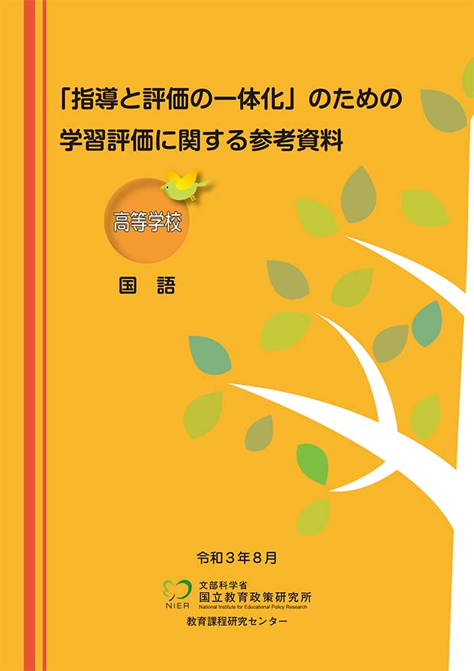
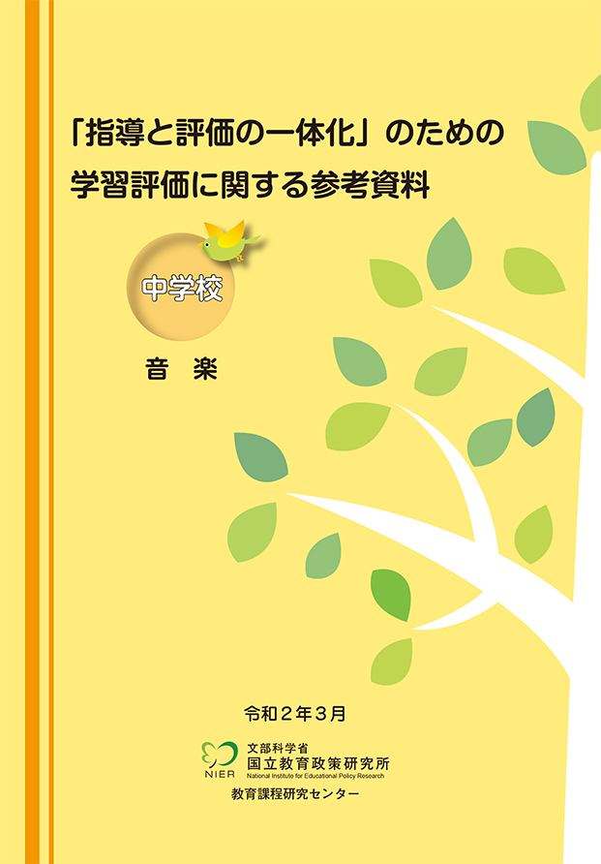
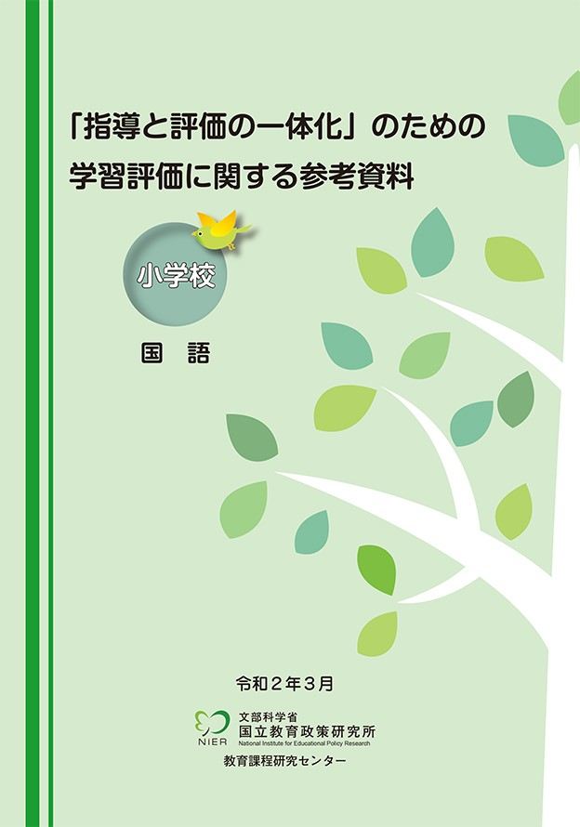
学習指導要領では、各教科等の目標を資質・能力の３つの柱で再整理されています。そのため観点別学習状況の評価は、「知識・技能」、「思考・判断・表現」、「主体的に学習に取り組む態度」の３観点で評価します。
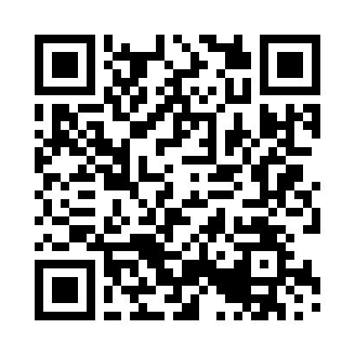

【小学校編】 【中学校編】 【高等学校編】 【QRコード】
「指導と評価の一体化」のための学習評価に関する参考資料（国立教育政策研究所）
「9.単元（題材）の評価規準」では、単元（題材）の学習を通して身に付けるべき資質や能力が「目標」に照らしてどのような状況にあるかを的確に把握するために、「知識・技能」「思考・判断・表現」「主体的に学習に取り組む態度」の３観点から、単元（題材）の評価規準を設定します。
その際、「「指導と評価の一体化」のための学習評価に関する参考資料」（国立教育政策研究所）にある「各教科における「内容のまとまりごとの評価規準」を作成する際の手順」や「単元（題材）ごとの学習評価について（事例）」等を参考にします。
※「10.単元（題材）の指導と評価の計画」「11.本時の展開（評価規準・評価方法）」につながります。

10. 単元（題材）の指導と評価の計画（全◎時間）
時 | 学習内容 | 主な評価規準【観点】・評価方法等
第１時 | ○ ～～～ | ○ ～を身に付けている。  【知識・技能】（ノート）
第●時  本時  3 | ○ ～を考える。 | ○ ～ついて考えをまとめている。  【思考・判断・表現】（観察・ノート）
第●時  「5.単元（題材）の目標」で設定した内容に沿って、各時の学習内容を具体的に示します。その際、教科書や「「指導と評価の一体化」のための学習評価に関する参考資料」（国立教育政策研究所）等を参考にします。  ※「11.本時の展開（1）本時の目標」につながります。 |  | 「9.単元（題材）の評価規準」で設定した観点に沿って、各時の学習内容や学習活動を踏まえ、「主な評価規準【観点】」に具体的に記述します。評価規準の設定は、1単位時間では1～2項目が妥当です。  ※「11.（4）本時の学習過程」の「評価規準（評価方法）」につながります。

11．本時の展開
(1) 本時の目標
「10.単元（題材）の指導と評価の計画」の「学習内容」に記された内容を踏まえたもので「～ができる。」など具体的な記述をします。
※本時の学習過程の「学習のめあて」につながります。
～表現することができる。

(2) 本時の評価規準
「10.単元（題材）の指導と評価の計画」で設定した「主な評価規準」を具体的な評価方法とともに記述をします。
※「11.（4）本時の学習過程」の「評価規準（評価方法）」にも記載します。
～について考えをまとめている。
【思考・判断・表現】

(3) 本時の準備物
ここでは、内容理解の助けになる具体物や、ヒントカード、提示用のICT教材などを示すとよいでしょう。
（例） ピクチャーカード（絵カード）
指導者が作成したモデル文
パソコン・プロジェクター 等
(4) 本時の学習過程
時間 | 学習内容・学習活動 | 指導上の留意点 | 評価規準（評価方法）
○分  導  入 | ○ ～ ～ ～  ○ 本時のめあては～  「6.教材観」に基づいて、本時の目標を達成するための学習内容や学習活動を記述します。  「課題提示」「発問」「学習形態」など具体的に記すとよいでしょう。 | 4  「10.単元（題材）の指導と評価の計画」の評価項目と一致します。１単位時間の授業での評価項目は、1～2項目程度にします。本時の目標が達成された姿に思いを馳せ、到達の度合いを具体的に設定します。  「指導に生かす評価」と「記録に残す評価」を区別し、その場面を設定。その際、具体的な評価方法も示します。
○分  展  開  「時間」の区分表記については校種・教科・領域等の特性等によります。 | ○ ～を考える。  【予想される児童生徒の反応】  ～～～  ～～～  「7.児童観・生徒観」に基づいて、何ができて何ができないかを判断し、予想される児童生徒の反応を示しましょう。学習指導における児童生徒理解への入口です。  ～～～ | ・  ●：指導上の留意点  ★：理解の不十分な子どもへの手だて  《机間指導》  「8.指導観」に基づいて、児童生徒の主体的な学習を促す工夫や、個に応じた指導をする場面を設定します。必要に応じて、記載は文章にとどまらず、図や表などを活用することも考えられます。  また、●や★などのマークを用いると、児童生徒から把握した状況に応じて、適切に指導する場面を設定することができます。 | ・ ～ついて考えをまとめている。  【思考・判断・表現】  （観察・ノート）  【おおむね満足できる状況】  ～～～  ～～～  ～～～
○分  ま  と  め  単元（題材）  の目標  1  単元（題材）  の評価規準  2  単元（題材）の  指導と評価の計画  3  本時の展開と  評価規準  4 | ○学習を振り返る | ・

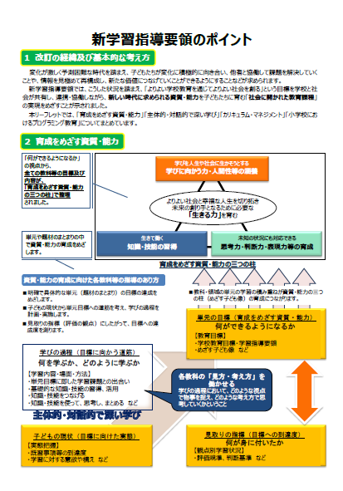
どのような授業の実現をめざすのかについては、手引きの「【６】指導にかかわること」の「２．授業づくり」や、大阪府教育センターWebページの資料を、ぜひ参照してください。
子どもの思考の流れにそった学習の過程になるように、単元（題材）の指導と評価の計画や本時の学習過程を考えながら学習指導案を作成しましょう。そのためには、【予想される児童生徒の反応】や、【おおむね満足できる状況】を具体的に想定して記述することが大切です。
・「学習指導要領（平成29年告示）のポイント」「学習指導要領(平成29年告示)のポイント【評価編】」（小中学校）
・目標に準拠した観点別学習状況の評価（高等学校）
大阪府教育センター 教職員のためのページ 教材・資料等 http://wwwc.osaka-c.ed.jp/category/forteacher/teachers_1.html

